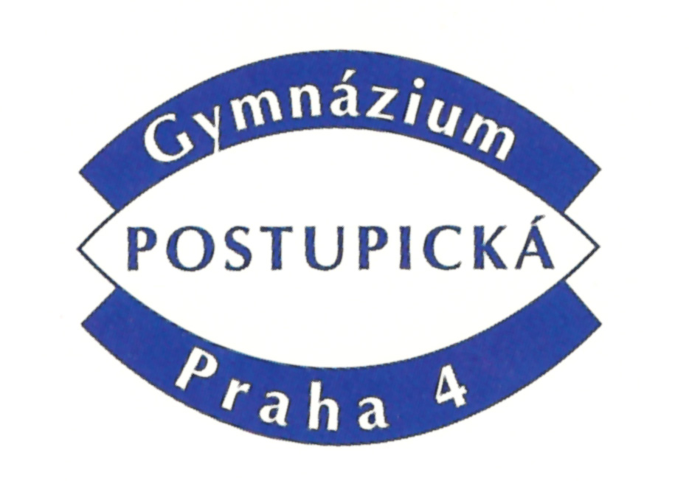 Přihláška na přípravné kurzy ve školním roce 2022/2023

Přihlašuji svého syna/dceru ………………………………………………………………….,

žáka …………….. třídy

na přípravný kurz z českého jazyka □
na přípravný kurz z matematiky □ (zaškrtněte).

Částku za každý kurz zaplatím v jednom z termínů:
úterý 6. 12. 2022 v době od 8 do 18 hodin
úterý 10. 1. 2023 v době od 8 do 18 hodin
středa 11. 1. 2023 v době od 8 do 15 hodin
čtvrtek 12. 1. 2023 v době od 8 do 15 hodin
pondělí 16. 1. 2023 v době od 8 do 15 hodin.

V opačném případě beru na vědomí, že tato přihláška pozbývá platnosti.

Kontakt na zákonné zástupce (telefon, mail): ……………………………………………

V ……………………………….. ……………………………………………………
Podpis zákonných zástupců

